COMANDO GREP

El comando grep nos permite buscar, dentro de los archivos, las líneas que concuerdan con un patrón. Bueno, si no especificamos ningún nombre de archivo, tomará la entrada estándar, con lo que podemos encadenarlo con otros filtros.

Por defecto, grep imprime las líneas encontradas en la salida estándar. Es decir, que podemos verlo directamente la pantalla, o redireccionar la salida estándar a un archivo.

grep Carlos listadetelefonos.txt

Busca a Carlos para conocer su teléfono, en el archivo listadetelefonos.txt

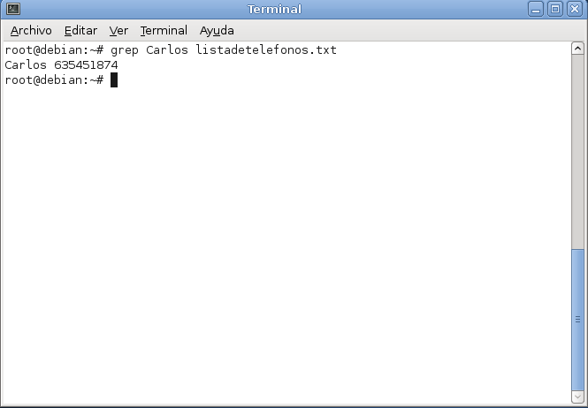

grep Evangelista direccion.txt

Busca todas las personas en el archivo direccion.txt que vivan en la calle Evangelista

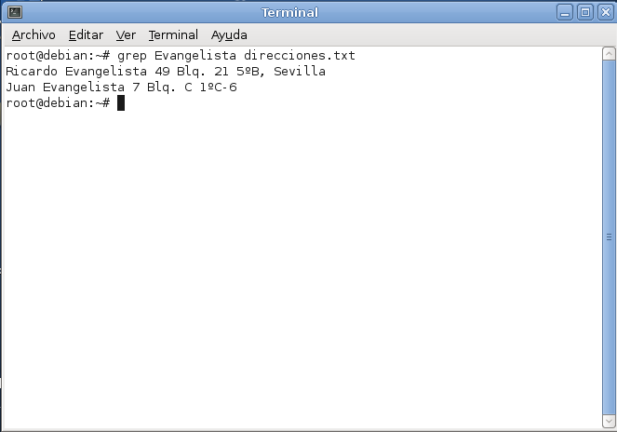

grep Bormujos coordenadas.txt

Busca las coordenadas de latitud y longitud de Bormujos en el archivo coordenadas.txt

